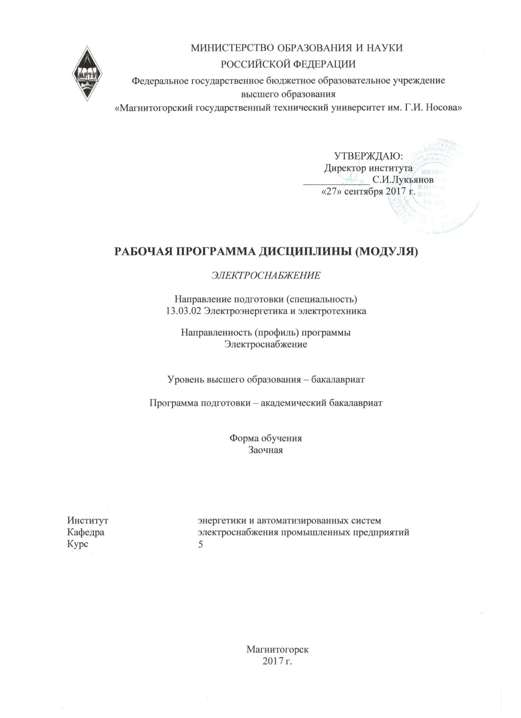


- Цели освоения дисциплины
Целью преподавания курса «Электроснабжение» является формирование у студентов знаний в области теории и практики электроснабжения промышленных предприятий, городов, сельского хозяйства и ряда специфических объектов: электрифицированного транспорта, горных работ, нефтегазовых магистралей, строительных площадок и прочих. В процессе изучения данной дисциплины студенты закрепляют и систематизируют свои знания, полученные в других общепрофилирующих и специальных курсах, а также приобретают навыки самостоятельного решения профессиональных задач по расчету электрических нагрузок потребителей, выбору элементов и параметров основного электрооборудования, монтажу, наладке и эксплуатации систем электроснабжения.
- Место дисциплины в структуре образовательной программы подготовки бакалавра
Дисциплина «Электроснабжение» относится к вариативной части блока 1 ОП.Для изучения дисциплины необходимы знания и умения, сформированные в результате освоения основных положений следующих дисциплин:
Математические задачи энергетики и применение ЭВМ (случайные величины в энергетике, методы прогнозирования и оптимизации, расчет сложнозамкнутых электрических сетей).
Теоретические основы электротехники (физические основы электротехники; трехфазные цепи, переходные процессы в линейных цепях).
Электрические машины (типы электрических машин, трансформаторы, режимы работы трансформаторов).
Электрические станции и подстанции (выбор и проверка электрооборудования станций и подстанций).
Электроэнергетические системы и сети (электрические схемы электростанций; передача и распределение электроэнергии; линии электропередачи переменного тока; воздушные и кабельные линии; конфигурации электрических сетей).
Переходные процессы в электроэнергетических системах (практические методы расчета токов короткого замыкания).
Надежность систем электроснабжения
Знания, умения и владения, полученные обучающимися после изучения данной дисциплины, непосредственно используются при выполнении выпускной квалификационной работы и подготовки к государственному экзамену.
- Компетенции обучающегося, формируемые в результате освоения дисциплины (модуля) и планируемые результаты обучения

В результате освоения дисциплины «Электроснабжение» обучающийся должен обладать следующими компетенциями:

Структурный элемент  компетенции | Планируемые результаты обучения
ПК-1 способностью участвовать в планировании, подготовке и выполнении типовых экспериментальных исследований по заданной методике
Знать | - общие принципы формирования графиков электрических нагрузок по временным интервалам и отраслям;  - числовые характеристики электрических нагрузок для различных групп потребителей;  - методики расчета электрических нагрузок и проверки нагрузочной способности основных элементов систем электроснабжения
Уметь: | - выбирать адекватную методику расчета и исходные (справочные) данные для определения расчетных электрических нагрузок и параметров типовых схем электроснабжения;  - определять расчетные электрические нагрузки и режимные параметры систем электроснабжения по типовым данным и методикам.
Владеть: | - методиками и приемами анализа режимов электропотребления;  - математическим аппаратом и программным обеспечением для определения расчетных электрических нагрузок.
ПК-2 - способностью обрабатывать результаты экспериментов
Знать | - числовые характеристики нормальных и аварийных режимов систем электроснабжения;  - базовые характеристики токоведущих частей, силовых трансформаторов, коммутационных и защитных аппаратов;  - порядоквыбора и проверки электрооборудования систем электроснабжения
Уметь: | - определять расчетные токи короткого замыкания;  - определять нагрузочную способность, электродинамическую и термическую стойкость силовых трансформаторов, коммутационных и защитных аппаратов;
Владеть: | - методиками и приемами расчета токов короткого замыкания;  - математическим аппаратом и программным обеспечением для выбора и проверки электрооборудования по условиям нормальных и аварийных режимов.
ПК-3 - способностью принимать участие в проектировании объектов профессиональной деятельности в соответствии с техническим заданием и нормативно-
технической документацией, соблюдая различные технические, энергоэффективные и экологические требования
Знать | - основные нормативно-технические документы, регламентирующие проектирование систем электроснабжения;  - основные показатели надежности электроснабжения и качества электрической энергии
Уметь | - определять потери напряжения и мощности в электрических сетях;  - измерять и рассчитывать показатели качества электрической энергии;  - оценивать показатели надежности систем электроснабжения
Владеть | - навыками работы с нормативно-технической и справочной документацией, каталогами электрооборудования;  - базовыми навыками проектирования схем электроснабжения различных промышленных и коммунально-бытовых потребителей.
ПК-4 - способностью проводить обоснование проектных решений
Знать | - основные технико-экономические показатели электрических сетей и электрооборудования  - критерии технико-экономического обоснования принятого проектного решения
Уметь | - определять основные технико-экономические показатели электрических сетей и электрооборудования;  - определять экономически целесообразные варианты построения электрических сетей систем электроснабжения
Владеть | - навыками технико-экономических расчетов;  - математическим аппаратом и программным обеспечением для технико-экономических расчетов;  - навыками определения экономически целесообразного варианта электроснабжения.

4 Структура и содержание дисциплины (модуля)

Общая трудоемкость дисциплины составляет 10 зачетных единиц 360 акад. часов, в том числе:
– контактная работа – 33,6 акад.час.:
– аудиторная – 26 акад.час.;
– внеаудиторная – 7,6 акад.час.;
– в форме практической подготовки – 4 акад. часов
– самостоятельная работа – 309 акад.час.;
– подготовка к экзаменам – 17,4 акад.час.
Раздел/ тема дисциплины | Курс | Аудиторная  (контактная) работа  (в акад. часах) |  |  | Самостоятельная работа  (в акад. часах) | Вид самостоятельной  работы | Формы текущего контроля успеваемости и  промежуточной аттестации | Код и  структурный  элемент  компетенции
Раздел/ тема дисциплины | Курс | лекции | лаборат. занятия | практич. занятия
Раздел 1. Общая теория электроснабжения
Тема 1. Введение. Характеристики потребителей электроэнергии. | 5 | 0,5 | 0,5/  0,25* | 1/  0,5* | 20 | Самостоятельное изучение литературы и эл.учебных ресурсов | Конспект, самоотчет, консультации,  защита лаб.работы | ПК 1, 3 - зув
Тема 2. Электрические нагрузки. | 5 | 1 | 1/  0,5* | 1/  0,5* | 20 | Самостоятельное изучение литературы и эл.учебных ресурсов | Конспект, самоотчет, консультации,  защита лаб.работы | ПК 1, 3 - зув
Тема 3. Распределение электроэнергии напряжением выше 1 кВ | 5 | 1 | 0,5/  0,25* | - | 20 | Самостоятельное изучение литературы и эл.учебных ресурсов | Конспект, самоотчет, консультации | ПК 1...4 - зув
Тема 4. Распределение электроэнергии напряжением до 1 кВ. | 5 | 1 | 0,5/  0,25* | 1/  0,5* | 20 | Самостоятельное изучение литературы и эл.учебных ресурсов | Конспект, самоотчет, консультации,  защита лаб.работы | ПК 1...4 - зув
Тема 5. Компенсация реактивной мощности и  регулирование напряжения. | 5 | 1 | 0,5/  0,25* | 1/  0,5* | 20 | Самостоятельное изучение литературы и эл.учебных ресурсов | Конспект, самоотчет, консультации,  защита лаб.работы | ПК 1, 3, 4 - зув
Тема 6. Качество электрической энергии. | 5 | 1 | 0,5/  0,25* | - | 20 | Самостоятельное изучение литературы и эл.учебных ресурсов | Конспект, самоотчет, консультации | ПК 3, 4 - зув
Тема 7. Электропотребление  и энергосбережение. | 5 | 0,5 | 0,5/  0,25* | - | 23,5 | Самостоятельное изучение литературы и эл.учебных ресурсов | Конспект, самоотчет, консультации | ПК 1, 3, 4 - зув
Итого по1-муразделу | 5 | 6 | 4/2* | 4/2* | 143,5 |  | Экзамен
Раздел 2. Электроснабжение отраслей
Тема 1. Электроснабжение жилищно-коммунального хозяйства | 5 | 0,33 | - | 0,33/  0,17* | 10 | Изучение литературы. Выполнение курсового проекта | Конспект, самоотчет, консультации | ПК 1, 3 - зув
Тема 2. Электроприемники и электрические нагрузки ЖКХ | 5 | 0,33 | 2 | 0,33/  0,17* | 10 | Изучение литературы. Выполнение курсового проекта | Конспект, самоотчет, консультации,  защита лаб.работы | ПК 1, 3 - зув
Тема 3. Схемы электроснабжения городов. | 5 | 0,33 | - | 0,33/  0,17* | 15 | Изучение литературы. Выполнение курсового проекта | Конспект, самоотчет,  защита курсового проекта | ПК 2..4 - зув
Тема 4. Электрические приемники и электрические нагрузки в сельском хозяйстве | 5 | 0,33 | 2 | 0,33/  0,17* | 20 | Изучение литературы. Выполнение курсового проекта | Конспект, самоотчет, консультации,  защита лаб.работы | ПК 1...4 - зув
Тема 6. Электроприемники и электрические нагрузки электрифицированного транспорта. | 5 | 0,33 | - | 0,33/  0,17* | 10 | Изучение литературы. Выполнение курсового проекта | Конспект, самоотчет,  защита курсового проекта | ПК 1...3 - зув
Тема 7. Тяговые сети железнодорожного транспорта | 5 | 0,33 | - | 0,33/  0,17* | 15 | Изучение литературы. Выполнение курсового проекта | Конспект, самоотчет,  защита курсового проекта | ПК 2...4 - зув
Тема 8. Система электроснабжения городского электрифицированного транспорта | 5 | 0,33 | - | 0,33/  0,17* | 10 | Изучение литературы. Выполнение курсового проекта | Конспект, самоотчет,  защита курсового проекта | ПК 1...4 - зув
Тема 9. Электрохимическое влияние тяговых сетей на смежные электрические сети и конструкционные материалы. | 5 | 0,33 | - | 0,33/  0,17* | 15 | Изучение литературы. Выполнение курсового проекта | Конспект, самоотчет,  консультации  защита курсового проекта | ПК 2, 3 - зув
Тема 10. Электроснабжение и электрооборудование открытых горных работ | 5 | 0,33 | - | 0,33/  0,17* | 20 | Изучение литературы. Выполнение курсового проекта | Конспект, самоотчет,  защита курсового проекта | ПК 1...4 - зув
Тема 11. Электроснабжение и электрооборудование подземных горных работ | 5 | 0,33 | - | 0,33/  0,17* | 20 | Изучение литературы. Выполнение курсового проекта | Конспект, самоотчет,  защита курсового проекта | ПК 1...4 - зув
Тема 12. Системы электроснабжения предприятий нефтегазовой отрасли | 5 | 0,33 | - | 0,33/  0,17* | 20,5 | Изучение литературы. Выполнение курсового проекта | Конспект, самоотчет,  защита курсового проекта | ПК 1...4 - зув
Итого по 2-му разделу | 5 | 4 | 4 | 4/2* | 165,5 |  | Экзамен
Итого за 5-й курс | 5 | 10 | 8/2* | 8/4* | 309
Итого по дисциплине | 5 | 10 | 8/2* | 8/4* | 309
Примечание: * - занятия ведутся в интерактивных формах.

4.1 Содержание теоретического раздела дисциплины (лекции)
Раздел 1. Общая теория электроснабжения (7 семестр)
Тема 1. Введение. Характеристики потребителей электроэнергии.
Задачи курса «Электроснабжение», и его связь с другими специальными дисциплинами. Назначение и особенности систем электроснабжения городов, промышленных предприятий, объектов сельского хозяйства и транспорта. Технические, социально- экономические и экологические требования, предъявляемые к системам электроснабжения (СЭС).
Классификация приемников электрической энергии и их характеристики (мощности, род тока, напряжение, частота, надежность электроснабжения).Характерные приемники электрической энергии промышленных предприятий и режимы их работы: силовые общепромышленные установки, компрессорные, насосные, вентиляционные, подъемно-транспортные устройства; электрические осветительные установки, электротермические установки; печи сопротивления, индукционные печи и установки, дуговые электрические печи, печи со смешанным нагревом; электросварочные установки; электродвигатели производственных станков.
Тема 2. Электрические нагрузки.
Графики электрических нагрузок, их разновидности и способы построения (индивидуальные и групповые, суточные и годовые графики нагрузки). Типы групповых графиков нагрузки (периодические, почти периодические, нерегулярные). Математический аппарат, применяемый для описания электрических нагрузок.
Основные определения и обозначения: номинальная мощность приемника и группы приемников, средняя мощность, максимальные длительные и кратковременные нагрузки, расчетные нагрузки. Связь номинальной мощности с максимальной и средней нагрузкой. Оптимальная длительность интервала осреднения нагрузки.
Показатели, характеризующие графики нагрузки и приемники электрической энергии. Коэффициенты использования, включения и загрузки и связь между ними. Коэффициенты максимума и спроса и связь между ними, коэффициент заполнения графика нагрузки. Коэффициент разновременности максимума нагрузки.
Способы определения расчетных электрических нагрузок. Определение расчетной нагрузки по удельным расходам на единицу готовой продукции (производственной мощности); по установленной мощности и коэффициенту спроса; по средней мощности и коэффициенту формы; по средней нагрузке и среднеквадратичному отклонению (статистический метод).
Тема 3. Распределение электроэнергии напряжением выше 1 кВ.
Характерные схемы внешнего электроснабжения предприятий: при питании от энергосистемы без собственных электростанций; при питании от энергосистемы при наличии на предприятиях собственных электростанций; при питании только от собственных электростанций. Радиальные, магистральные, замкнутые схемы распределения электроэнергии. Характеристика собственных электростанций предприятий. Типы энергоустановок.
Выбор местоположения источников питания. Построение картограммы и определение условного центра электрических нагрузок; их использование для рационального построения схем электроснабжения. Учет фактора времени и влияние его на выбор места расположения питающих подстанций.
Основные положения выбора схем электроснабжения. Выбор схем электроснабжения на основании технико-экономических показателей (с учетом ожидаемого ущерба от перерывов электроснабжения).Типовые схемы электроснабжения, их анализ и синтез.
Тема 4. Распределение электроэнергии напряжением до 1 кВ.
Классификация помещений по окружающей среде. Классификация цеховых сетей напряжением до 1 кВ (радиальные, магистральные, блок трансформатор — магистраль, замкнутые).
Выбор числа трансформаторов. Выбор мощности силовых трансформаторов на основании экономических соображений. Номинальная мощность трансформатора, допустимые перегрузки. Потери мощности и энергии в силовых трансформаторах. Экономически целесообразный режим работы силовых трансформаторов.
Типовые компоновки цеховых трансформаторных подстанций (ТП): отдельно стоящих, пристроенных и встроенных для нормальных и взрывоопасных помещений. Комплектные трансформаторные подстанции (КТП).
Распределительные устройства напряжением до 1 кВ (силовые шкафы, комплектные устройства, осветительные щитки). Магистральные и распределительные шинопрово- ды: конструкции шинопроводов, распределение тока по сечению шин из цветного металла (поверхностный эффект, эффект близости). Расчет шинопроводов общего применения.
Особенности расчета токов к.з. в сетях напряжением до 1 кВ. Расчет токов к.з. на стороне выпрямленного тока преобразовательных подстанций. Расчетные схемы и определение сопротивлений цепи к.з.
Тема 5. Компенсация реактивной мощности и регулирование напряжения.
Реактивная мощность как параметр режима электрической системы. Потребление реактивной мощности асинхронными двигателями, трансформаторами, электропечными и сварочными установками, преобразовательными агрегатами. Основные показатели, характеризующие реактивную мощность.
Компенсация реактивной мощности в электрических сетях общего назначения до и выше 1 кВ. Источники реактивной мощности: комплектные конденсаторные установки, синхронные компенсаторы и двигатели, статические тиристорные компенсаторы. Выбор рационального места расположения компенсирующих устройств. Регулирование мощности компенсирующих устройств.
Тема 6. Качество электрической энергии.
Общие понятия о качестве электрической энергии. ГОСТ 13109-97. Специфические нагрузки промышленных предприятий. Электромагнитная совместимость в системах электроснабжения. Нормирование показателей качества электроэнергии. Несинусоидальность напряжения. Отклонения напряжения и частоты. Колебания напряжения. Несимметрия напряжения.
Режимы систем электроснабжения с нелинейными нагрузками. Высшие гармоники тока и напряжения в промышленных электрических сетях. Электромагнитная совместимость потребителей и преобразовательных установок. Фильтры высших гармоник в сети, питающей нелинейную нагрузку. Батареи конденсаторов в сетях с высшими гармониками.
Режимы систем электроснабжения с резкопеременными и несимметричными нагрузками. Отклонения и колебания напряжения при работе специфических нагрузок: дуговых сталеплавильных печей, вентильных преобразователей. Влияние несимметричных нагрузок на режимы работы электроприемников. Симметрирование напряжения в системах электроснабжения. Специальные быстродействующие синхронные компенсаторы и статические компенсирующие устройства.
Тема 7. Электропотребление и энергосбережение.
Основные задачи энергосбережения в промышленности, строительстве, коммунальном хозяйстве. Технические, экономические, социально-политические и экологические проблемы энергосбережения. Законодательная база энергосбережения. Комплексный подход и основные направления энергосбережения на промышленном предприятии. Показатели энергоэффективности. Роль энергосберегающих технологий.
Проблемы взаимоотношений потребителей электроэнергии и энергосистемы. Оптовый и розничный рынок электроэнергии и мощности. Действующие тарифы на электроэнергию. Автоматизированные системы учета и контроля электроэнергии и других энергоресурсов.
Развитие и модернизация энергетической базы промышленного предприятия. Управление режимами электроснабжения при наличии собственных источников электроэнергии.
Раздел 2. Электроснабжение отраслей (8 семестр)
Тема 1. Электроснабжение жилищно-коммунального хозяйства.
Особенности электроснабжения объектов жилищно-коммунального хозяйства, состав электроприемников, неравномерность электропотребления по часам суток и сезонам года, динамика электропотребления.
Надежность электроснабжения. Классификация электроприемников по надежности электроснабжения. Перечень электроприемников 1 и 2 категорий. Показатели надежности элементов городских электрических сетей.
Экономичность систем электроснабжения. Технико-экономические расчеты по определению оптимальных мощностей трансформаторных подстанций в зависимости от плотности нагрузки на шинах 0,4 кВ для районов малоэтажной (до 4 этажей) и многоэтажной застройки (5 этажей и выше). Оптимальные стоимостные показатели элементов городской сети.
Обеспечение качества электроэнергии в городских сетях: отклонения и колебания напряжений; отклонение частоты; несимметрия напряжений; несинусоидальность напряжения. Требования ГОСТ 13109-97 и ведомственных нормативных актов.
Электробезопасность обслуживания городских сетей. Требования к бытовым электроприемникам с точки зрения поражения электрическим током.
Тема 2. Электроприемники и электрические нагрузки ЖКХ.
Электроприемники жилых и общественных зданий, режимы их работы. Стационарные электроплиты: условия установки электроплит в жилых зданиях, основные характеристики электроплит отечественного и зарубежного производства. Бытовые кондиционеры и электроводонагреватели: принципиальные схемы, характеристики, условия подключения.
Общедомовые электроприемники. Характеристики лифтовых установок жилых и общественных зданий. Электроприемники водопроводно-канализационного хозяйства и теплоснабжения: насосы, воздуходувки, компрессоры, вакуум-насосы коммунального водоснабжения и водоотведения: их назначение, технические характеристики, расчет мощности электродвигателей.
Тема 3. Схемы электроснабжения городов.
Общие сведения об электроснабжении городов. Принципиальная схема электроснабжения города. Двухлучевая схема распределительной сети с двусторонним питанием. Петлевая схема распределительной сети. Двухлучевая схема замкнутой сети напряжением 0,4 кВ.
Конструктивное исполнение городских электрических сетей. Кабельные линии: марки силовых кабелей, прокладываемые в городских условиях, способы прокладки кабелей в городах и поселках. Воздушные линии: марки проводов, нормативные расстояния от проводов ЛЭП до объектов городского хозяйства.
Электрические подстанции и распределительные устройства городских сетей. Типы силовых трансформаторов городских электрических сетей. Трансформаторные подстанции типа БКТП, ГКТПН. Схемы трансформаторных подстанций и распределительных устройств напряжением до и выше 1000 В.
Вводные и распределительные устройства жилых и общественных зданий напряжением до 1000 В. Вводные устройства типов ВП-2, ВРУ.
Схемы электроснабжения современных индивидуальных домов (коттеджей) и квартир в многоэтажных домах.
Тема 4. Электрические приемники и электрические нагрузки в сельском хозяйстве.
Основные электроприемники бытовых и производственных объектов сельского хозяйства: электрические водонагреватели, электрокалориферные установки, электрообог- реваемые полы, установки местного электрообогрева молодняка животных и птицы, электрический обогрев парников и теплиц, установки для облучения животных, птиц, растений.
Электрические нагрузки сельских одноквартирных домов и квартир в многоэтажных домах. Удельные нагрузки уличного освещения.
Установленные мощности и типовые графики нагрузок производственных, общественных и коммунально-бытовых потребителей в сельской местности. Особенности определения расчетных электрических нагрузок.
Тема 5. Схемы электроснабжения объектов сельского хозяйства.
Классификация электроприемников сельского хозяйства по надежности электроснабжения. Особенности выделения электроприемников, относящихся ко второй категории. Обеспечение надежности электроснабжения; резервные источники питания в условиях сельской местности. Мощности резервируемых электроприемников. Передвижные электростанции.
Схемы питающих и распределительных сетей напряжением 6-35 кВ. Распределительные сети низкого напряжения. Проводники и способы прокладки линий электропередач. Методы расчета электрических сетей.
Трансформаторные подстанции в сельской местности. Номинальные мощности, типы и особенности выбора силовых трансформаторов сельских электрических сетей. Конструктивное выполнение подстанций.
Тема 6. Электроприемники и электрические нагрузки электрифицированного транспорта.
Особенности электроснабжения городского, промышленного и магистрального и электротранспорта. Режимы работы и графики электрических нагрузок. Существующие системы и способы электрификации железных дорог, городского наземного транспорта и метрополитена.
Тяговые расчеты электрического транспорта. Аналитический метод расчета по методике МПС. Расчет по удельному расходу электроэнергии и энергетические характеристики электровозов промышленного транспорта. Особенности расчета электрических нагрузок городского электротранспорта.
Тема 7. Тяговые сети железнодорожного транспорта.
Схема тяговой подстанции на постоянном токе: преобразовательные агрегаты, комплектные распределительные устройства постоянного тока типа КРУТП, схемы шкафов КРУТП. Схема тяговой подстанции на переменном токе: технические характеристики и схемы трансформаторов тяговых подстанций, распределение электровозов по фазам контактной сети.
Расчет мощности тяговой подстанции по коэффициенту спроса. Определение годового расхода электроэнергии на тягу поездов постоянного тока и тяговых агрегатов. Расчет нагрузок и количества тяговых подстанций по методике В.П. Комлева.
Элементы тяговой сети: питающие и отсасывающие линии, усиливающие провода, рельсовые сети. Основные материалы, узлы и детали тяговой сети. Способы подвески контактного провода. Электрический расчет тяговой сети: выбор сечений контактных проводов и определение потерь напряжения в тяговой сети.
Тема 8. Система электроснабжения городского электрифицированного транспорта.
Централизованные и децентрализованные системы электроснабжения электрифицированного транспорта. Многоагрегатные и одноагрегатные подстанции, их схемы и основное электрооборудование
Расчет мощности тяговой подстанции, определение падения напряжения на участках тяговой сети. Системы подвески и трассировка контактной сети. Механический расчет проводов контактной сети. Марки проводов контактной сети, типы рельсов, их технические характеристики.
Тема 9. Электрохимическое влияние тяговых сетей на смежные электрические сети и конструкционные материалы.
Понятие блуждающего тока, причины и последствия его появления. Способы пассивного ограничения величины блуждающих токов.
Защита подземных сооружений от электрохимической коррозии: катодная, дренажная и протекторная защита. Их схемы и методы расчета.
Тема 10. Электроснабжение и электрооборудование открытых горных работ.
Требования к системам электроснабжения, обусловленные спецификой горных работ открытым способом: классификация приемников по надежности электроснабжения, режимы работы электрической нейтрали, защита от однофазных замыканий на землю в сетях до и выше 1000 В, наличие передвижных и переносных элементов в системе электроснабжения.
Основные электроприемники на открытых горных работах: ковшовые, шагающие, роторные экскаваторы, буровые станки, самоходные погрузочные устройства, отвалообра- зователи, мощные ленточные конвейеры.
Особенности построения схем электроснабжения: продольные, поперечные и бортовые схемы электроснабжения разреза. Схема электроснабжения при транспортной системе разработки. Основные элементы системы электроснабжения: передвижные комплектные трансформаторные подстанции типа ПКТП, ПСКТП; передвижные распределительные и приключательные пункты типов ПРП, КРУПП, ЯКНО; воздушные и кабельные линии.
Электрическое освещение открытых горных работ. Источники света. Осветительные приборы. Оборудование электрического освещения: подстанции карьерного освещения ПКО, передвижные опоры с прожекторами ПЗС, опоры для установки светильников с лампами ДКсТ-20000. Расчет электрического освещения карьеров и разрезов.
Заземление электроустановок в карьерах и разрезах. Особенности выполнения защитного заземления. Расчет защитного заземления. Схема устройства защитного заземления в условиях разреза.
Тема 11. Электроснабжение и электрооборудование подземных горных работ.
Требования к системам электроснабжения, обусловленные спецификой подземной добычи полезных ископаемых: классификация приемников по надежности электроснабжения, взрыво- и пожароопасность, наличие передвижных и переносных элементов в системе электроснабжения.
Основные электроприемники подземных горных работ: горнодобывающие комбайны, электровозный и конвейерный транспорт, водоотливные и вентиляционные установки.
Особенности построения схем электроснабжения на поверхности и в шахте. Схемы распределительных сетей. Шахтное (рудничное) электрооборудование и специальные марки кабелей.
Тема 12. Системы электроснабжения предприятий нефтегазовой отрасли.
Особенности электроснабжения нефтегазовых месторождений и магистралей: расположение объектов электроснабжения в труднодоступных районах, суровые климатические условия, большая протяженность нефтегазовых магистралей.
Специфические электроприемники нефтепромыслов: буровые установки, погружные и плунжерные насосы. Уровни напряжений, род тока электроприемников, их режимы работы.
Расчет электрических нагрузок буровых установок, добывающих комплексов и компрессорных станций. Особенности построения схем электроснабжения, выбор электрооборудования.

4.2 Содержание практического раздела дисциплины (тематика практических занятий)
Раздел 1. Общая теория электроснабжения (7-й семестр)
- Определение расчетных электрических нагрузок
Изучение методов расчетных коэффициентов, упорядоченных диаграмм, коэффициентов спроса, а также особенностей их применения для приемников электрической энергии напряжением до и выше 1 кВ. Составление ведомости электроприемников и расчет нагрузок выполняется по вариантам для конкретных промышленных объектов.
- Расчет внутризаводских распределительных сетей напряжением выше 1 кВ
Выполняется обоснование конфигурации схем электроснабжения, выбор способов
канализации электрической энергии, а также марок и сечений проводников и кабелей. Производится технико-экономическое сравнение вариантов схемы по укрупненным и реальным экономическим показателям. Изучаются проспекты и каталоги высоковольтного оборудования с анализом его технических характеристик, преимуществ и недостатков.
- Расчет внутрицеховых распределительных сетей напряжением до 1 кВ
Выполняется расчет мощности силовых трансформаторов цеховых ТП, обоснование их местоположения и выбор марок и сечений проводников и кабелей. Производится технико-экономическое сравнение вариантов. Изучаются проспекты и каталоги низковольтного комплектного оборудования, анализируются его технические характеристики, преимущества и недостатки.
- Расчет токов короткого замыкания в низковольтных внутризаводских и внутрицеховых сетях
Изучаются особенности расчета токов к.з. в сетях напряжением до 1 кВ, в т.ч. для несимметричных (неполнофазных) режимов. Выполняется выбор коммутационных и защитных аппаратов напряжением до 1 кВ, расчет уставок срабатывания и проверка чувствительности.
- Выбор компенсирующих устройств
Определяется мощность конденсаторных батарей, подлежащих установке в сетях до и выше 1 кВ. Производятся технико-экономические расчеты по выбору рационального места расположения компенсирующих устройств.
- Расчеты показателей качества электроэнергии
Изучаются оригинальные методики расчета показателей качетсва электроэнергии для различных групп потребителей (дуговых печей и сварочных установок, силовых полупроводниковых преобразователей и др.). На примере конкретных схем электроснабжения (по вариантам) определяются показатели качества, выбираются технические средства для повышения качества электроэнергии.
- Учет электроэнергии, анализ электропотребления и мероприятия по энергосбережению
Изучение приборов и систем технического и коммерческого учета электроэнергии (по проспектам, каталогам и справочникам). Анализ структуры энергозатрат по основным технологическим и энергетическим составляющим. Расчет расхода электроэнергии для энергоемких подразделений (по удельным показателям или известным математическим моделям) и потерь в электрических сетях.
Раздел 2. Электроснабжение отраслей (8-й семестр)
  - Изучение схемы электроснабжения и электрических нагрузок индивидуального жилого дома (квартиры)
На примере типовых квартир и коттеджей составляется ведомость электроприемников и выполняется эскизный проект внутренней электропроводки. При этом изучаются ГОСТы и ведомственные нормативы Госстроя России, проспекты и каталоги электроустановочных изделий.
  - Выбор схемы электроснабжения городского микрорайона
За основу принимается типовой или реальный жилой квартал, имеющий в своем составе определенное количество жилых домов разной этажности и ряд общественных зданий. Выполняется расчет электрических нагрузок, выбор источников питания и элементов схемы электроснабжения: ВРУ, ТП, ЦРП. Современное комплектное электрооборудование подбирается по справочникам и каталогам заводов-изготовителей.
  - Расчет наружного освещения городского микрорайона
Для рассмотренного в предыдущем задании микрорайона дополнительно выбираются и рассчитываются система освещения одной из улиц (или внутриквартального проезда), а также прожекторная установка спортивной площадки (или другой прилегающей территории). Производится обоснование нормативной освещенности, выбор светильников и схемы их размещения, расчет электрических сетей. Вычерчивается план осветительной установки.
  - Расчет системы электроснабжения сельского района
Для типового или реального сельскохозяйственного объекта (животноводческого комплекса с жилым поселком) производится расчет электрических нагрузок и выбор основных элементов системы электроснабжения на напряжении до и выше 1000 В. Учитывая надежность электроснабжения, рассматриваются варианты резервирования электроснабжения с помощью передвижных автономных дизель-генераторных установок. По каталогам и справочным материалам выбирается основное электрооборудование и токове- дущие части.
  - Расчет электрических нагрузок и выбор элементов тяговой подстанции городского электрифицированного транспорта
На основании плана путевого развития и графика движения производится расчет удельного расхода электроэнергии (кВт-ч/т-км), токов нагрузки и выбор элементов тяговой сети. По каталогам и справочным материалам выбирается основное электрооборудование и токоведущие части. Вычерчивается схема тяговой подстанции с указанием всех типов и номиналов выбранных проводников и аппаратов.
  - Расчет электрических нагрузок и выбор системы электроснабжения железорудного карьера
На базе типовой или реальной ведомости электроприемников (по выбору студентов) определяется расход электроэнергии на выполнение основных горных работ и производятся электрические расчеты основных элементов питающей и распределительной сети. По каталогам и справочным материалам выбирается основное электрооборудование, изучаются его конструктивные особенности, назначение и порядок эксплуатации.
  - Расчет электрических нагрузок и выбор системы электроснабжения подземного рудника
На основании ведомости электрических нагрузок и карты-схемы шахты или рудника определяются расчетные электрические нагрузки, выбираются схемы электроснабжения для подземной части и на поверхности. По каталогам и справочным материалам изучается и выбирается основное электрооборудование, его конструктивные особенности, назначение и порядок эксплуатации.
  - Расчет электрических нагрузок и выбор системы электроснабжения нефтегазовой магистрали
На базе типовых проектов изучаются основные технологические объекты предприятий нефтегазового комплекса, режимы их работы и системы электроснабжения. Для выбранного объекта (по вариантам) выполняется укрупненный расчет электрических нагрузок, обоснование схемы электроснабжения. По каталогам и справочным материалам изучается и выбирается специальное электрооборудование.

5 Образовательные и информационные технологии
Особенностями курса «Электроснабжение» являются практическая направленность содержания на проектную и эксплуатационную деятельность, тесная междисциплинарная связь с другими спецпредметами данного направления подготовки и подготовка к выполнению выпускной квалификационной работы.
Согласно учебному плану при изучении дисциплины предусмотрены лекционные занятия (11% от общего объем часов), практические и лабораторные занятия (в сумме 19% от общего объема часов) и самостоятельная работа (50%).
Тематика лекций должна охватывать все разделы рабочей программы. При изложении теоретического материала необходимо основное внимание обращать на общие принципы и особенности построения схем электроснабжения различных объектов, методы определения расчетных электрических нагрузок, технические и экономические аспекты компенсации реактивной мощности и качества электрической энергии. Особо следует выделять материал, связанный с проектированием систем электроснабжения и выполнением комплексного курсового и дипломного проектов (выпускной квалификационной работы). Изложение теоретического материала для наглядности желательно сопровождать мультимедийными презентациями или расчетными примерами с использованием ЭВМ и проекционной техники.
Практические занятия проводятся в лабораториях кафедры ЭПП и компьютерных классах МГТУ, где проводится индивидуальное и бригадное (по 2 человека) выполнение практических заданий, соответствующих тематике изучаемых теоретических разделов дисциплины, а также выполняются письменные контрольные работы (АКР) по вариантам. При этом широко используется «проблемный подход», при котором студенты должны самостоятельно предложить верный способ решения. Преподаватель, контролируя и направляя процесс решения, обеспечивает тем самым интерактивность процесса обучения. Заключительным этапом практического занятия является предъявление студентом преподавателю отчета по практическому занятию в электронном виде.
Лабораторные занятия проводятся в лабораториях кафедры ЭПП, оснащенных необходимым стендами и наглядными пособиями (см. п. 4.3.). По правилам техники безопасности к выполнению работы студенты допускаются бригадами по 3-4 человека, прошедшие соответствующий инструктаж и под непрерывным контролем преподавателя или учебно-вспомогательного персонала. По итогам выполнения работы каждый студент оформляет и защищает отчет, в котором приводятся:
- название и цель работы;
- схемы лабораторной установки;
- таблицы экспериментальных и расчетных данных,
- необходимые графики и диаграммы;
- выводы по работе.
Для установления обратной связи со студентами на лекциях и практических занятиях необходимо привлекать студентов к решению небольших задач, в т.ч. на ЭВМ, а также проводить блиц-контроли (10-15 минут), анализ результатов которых позволит оперативно внести коррекцию в изложение теоретического материала.
С целью улучшения мотивации познавательной деятельности должна быть введена рейтинговая система, предусматривающая постоянный контроль знаний и умений студентов. Для контроля знаний студентов рабочей программой дисциплины предусмотрено выполнение студентами аудиторных контрольных работ по теоретическому материалу лекций, а также собеседование по итогам выполнения лабораторных работ и расчетных заданий, выполненных на практических занятиях.
Принципы построения рейтинговой системы контроля и оценки качества знаний:
- организация непрерывного контроля качества знаний студентов в течение всего срока изучения дисциплины, стимулирование ритмичной работы студентов в течение семестра;
- повышение значимости самостоятельной и индивидуальной работы путем разработки и выдачи студентам индивидуальных вариантов и контрольных заданий, а также появление возможности всегда получить консультацию и индивидуальную помощь при их выполнении;
- организация выполнения заданий в сроки, близкие к оптимальным, путем тщательного рейтингования результатов.
Итоговый рейтинг является обобщенным показателем качества обучения и определяется как суммарный результат контроля знаний в соответствии с планом-графиком самостоятельной работы студента, который составляется и контролируется лектором (ведущим преподавателем).
В целом самостоятельная работа студента в семестре по дисциплине оценивается в 100 баллов. Успевающим по дисциплине считается студент, если он на текущий момент выполняет план-график с рейтингом не ниже 50%. При итоговой аттестации в соответствии с положением студент с заключительным рейтингом не ниже 85% получает автоматом оценку «отлично», а при рейтинге не ниже 75% - оценку «хорошо». Студенты с рейтингом менее 35% по итогам семестра к сдаче экзамена или зачета не допускаются.
Практические занятия проводятся в форме практической подготовки в условиях выполнения обучающимися видов работ, связанных с будущей профессиональной деятельностью и направленных на формирование, закрепление, развитие практических навыков и компетенций по профилю образовательной программы

6 Учебно-методическое обеспечение самостоятельной работы студентов
По дисциплине «Электроснабжение» предусмотрена аудиторная и внеаудииторная самостоятельная работа обучающихся. Внеаудиторная самостоятельная работа студентов осуществляется в виде чтения и проработки конспектов, литературы и электронных образовательных ресурсов с необходимыми консультациями преподавателя. Аудиторная самостоятельная работа предполагает выполнение лабораторных работ, решение практических расчетных задач по темам курса, выполнение контрольных работ и курсового проекта.

6.1.Лабораторный практикум (7 семестр)
Исследованиевлияния отклонения напряжения на работу асинхронного электродвигателя (л/р №10).
Определение экономически целесообразного режима работы силовых трансформаторов (л/р №11).
Опытное построение графиков нагрузок и определение их параметров (л/р №13).
Измерениепараметров газоразрядных ламп и пускорегулирующей аппаратуры (л/р №15).
Компенсацияреактивной мощности (л/р №16).
Качествоэлектрической энергии (л/р №18).
Определение возможности включения трансформаторов на параллельную работу (л/р №19).
Исследованиережимов нейтрали в системах электроснабжения (л/р №21).

6.2. Примерные аудиторные практические задания
Задача 1. Определить расчетные электрические нагрузки, выбрать источники питания и схему электроснабжения промышленного объекта на основании заданной ведомости электроприемников:
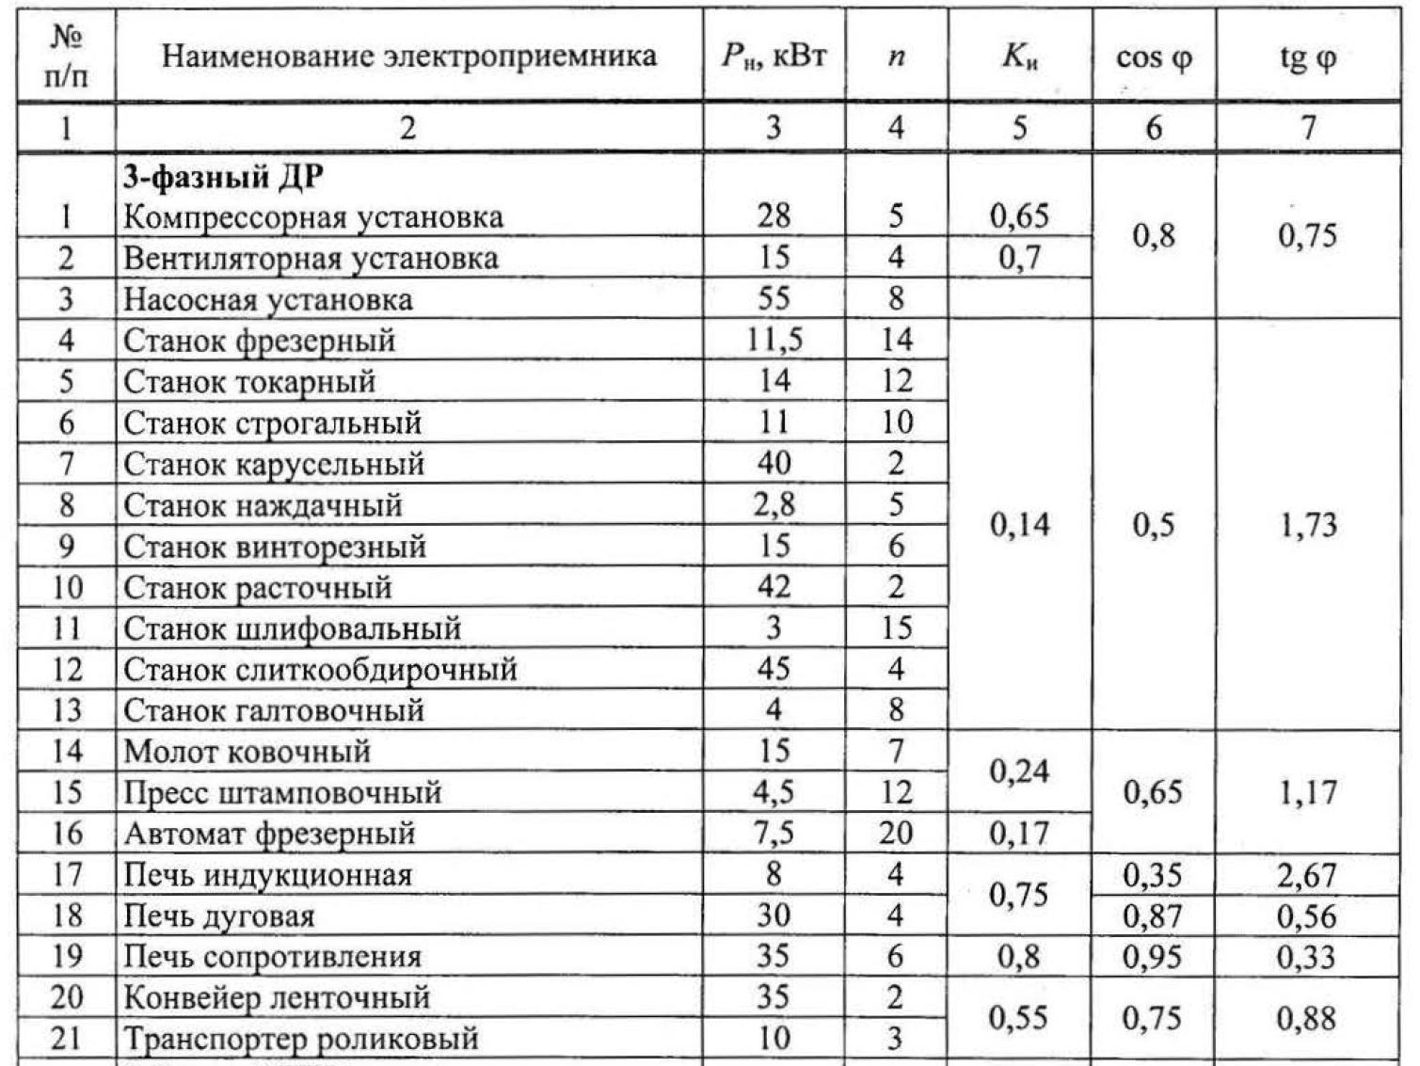
Задача 2.Выполнить расчет электрических нагрузок жилого микрорайона, выбрать схему внешнего и внутреннего электроснабжения и рассчитать питающие и распределтельные электрические сети.
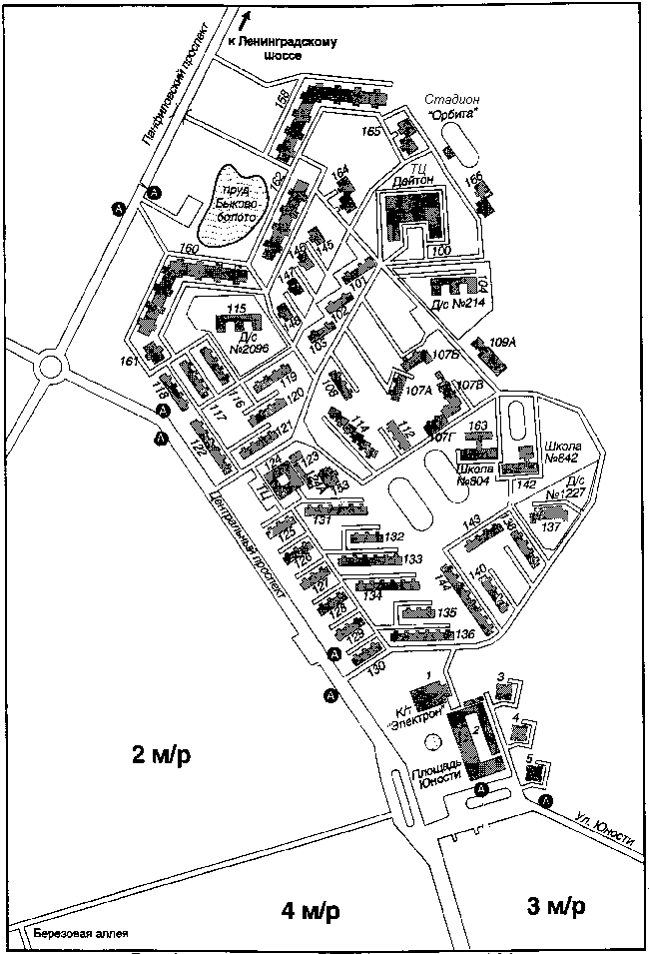

6.3. Курсовой проект (8 семестр)
Курсовой проект по дисциплине «Электроснабжение» выполняется в 8 семестре, как заключительный этап подготовки бакалавра по данному направлению и, по сути, является основой для выпускной квалификационной работы.
Целью курсового проекта является закрепление теоретических знаний и приобретение практических навыков по решению проектных, расчетных и оптимизационных задач в области электроснабжения промышленных предприятий или других объектов (в соответствии с заданием). Важной составляющей работы является ознакомление студентов с современными техническими средствами и программным обеспечением для ЭВМ, используемыми в инженерных расчетах, системах автоматизированного проектирования и научно-исследовательской работе.
Первоначальная постановка задачи, сбор и изучение исходных данных производится студентами на реальном объекте в ходе производственной практики после 3 курса.
Основные разделы проекта и их примерная последовательность:
- введение;
- краткая характеристика объекта проектирования;
- определение расчетных электрических нагрузок;
- выбор числа и мощности силовых трансформаторов;
- выбор места расположения источников питания;
- компенсация реактивной мощности и качество электроэнергии;
- выбор (обоснование или технико-экономический расчет) схем электроснабжения напряжением до и выше 1000 В;
- конструктивное исполнение и расчет распределительных электрических сетей;
- расчет токов короткого замыкания;
- выбор и проверка электрической аппаратуры, оборудования и токоведущих частей;
- краткая характеристика (выбор) релейной защиты и автоматики;
- электрическое освещение;
- учет и контроль расхода электроэнергии, рекомендации по энергосбережению;
- расчет защитного заземления;
- специальная часть проекта (вопрос для углубленной проработки);
- заключение.
Содержание графической части определяется руководителем проекта и содержит, как правило, следующие чертежи:
- генеральный план объекта с нанесенными на него подстанциями, распределительными устройствами, трассами ЛЭП и кабелей;
- принципиальные однолинейные схемы электроснабжения объекта;
- рабочий чертеж электрического освещения.
- результаты проработки специального вопроса проекта.

Перечень разделов может быть скорректирован руководителем проекта в зависимости от специфики объекта проектирования. При выполнении всех разделов проекта и чертежей рекомендуется использовать вычислительную технику с соответствующим программным обеспечением. При этом использование ЭВМ позволяет автоматизировать большинство разделов работы и ввести нее элементы исследований и анализа влияния различных параметров на показатели проектируемой системы электроснабжения, чтобы наглядно продемонстрировать теоретические положения курса.
По завершении курсовой проект подлежит обязательной публичной защите перед комиссией, назначенной заведующим выпускающей кафедрой. При этом оценка за проект учитывает не только работу в течение семестра, но и представление проекта на защите.

7 Оценочные средства для проведения промежуточной аттестации

а) Планируемые результаты обучения и оценочные средства для проведения промежуточной аттестации

Структурный элемент  компетенции | Планируемые результаты  обучения |  | Оценочные средства
ПК-1 способностью участвовать в планировании, подготовке и выполнении типовых экспериментальных исследований по заданной методике
Знать | - общие принципы формирования графиков электрических нагрузок по временным интервалам и отраслям;  - числовые характеристики электрических нагрузок для различных групп потребителей;  - методики расчета электрических нагрузок и проверки нагрузочной способности основных элементов систем электроснабжения |  | Перечень вопросов для промежуточной аттестации (экзамена):  - По каким признакам классифицируются приемники электроэнергии в соответствии с ПУЭ?  - В чем я отличие между приемником и потребителем электроэнергии?  - Назовите характерные электроприемники электроэнергии.  - Что понимается под электрической нагрузкой?  - Назовите основные физические величины, характеризующие график электрических нагрузок.  - Дайтеопределение номинальной мощности  - Как выбирается длительность интервала осреднения нагрузки?  - Назовите показатели, характеризующие график электрических нагрузок.  - Что такое коэффициент разновременности максимума нагрузки?  - Назовите область применения метода коэффициента спроса.  - Что такое «пиковая нагрузка?»  - Что такое «реактивная мощность»?  - Перечислите известные Вам методы определения расчетных электрических нагрузок. Укажите их достоинтсва, недостатки и область применения  - В каких случаях можно применять методы удельного расхода электроэнергии и удельной плотности нагрузок?  - Какими показателями характеризуется реактивная мощность?  - Назовите основные потребители реактивной мощности.  - Какие источники реактивной мощности и компенсирующие устройства применяются на промышленных предприятиях?  - Как учитывается компенсация реактивной мощности при выборе силовых трансформаторов 10/0,4 кВ?
Уметь: | - выбирать адекватную методику расчета и исходные (справочные) данные для определения расчетных электрических нагрузок и параметров типовых схем электроснабжения;  - определять расчетные электрические нагрузки и режимные параметры систем электроснабжения по типовым данным и методикам. |  | Примерные практические задачи для промежуточной аттестации (экзамена):  Задача 1: определите электрические нагрузки методом коэффициента спроса  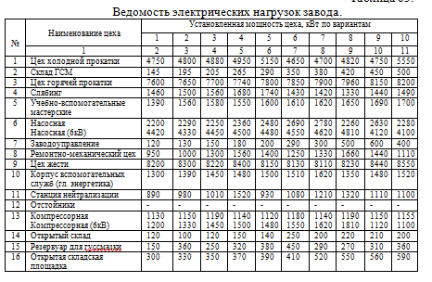  Задача 2: Постройте картограмму и определите центр электрических нагрузок  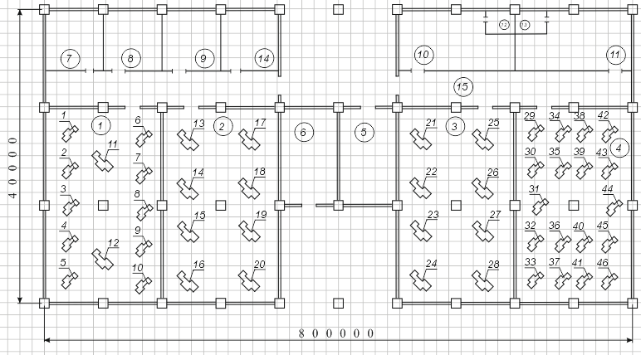
Владеть: | - методиками и приемами анализа режимов электропотребления;  - математическим аппаратом и программным обеспечением для определения расчетных электрических нагрузок. |  | Примерное задание на курсовую работу (часть 1):  1. На основании ведомости электроприемников, составленной в ходе производственной практики, определить расчетные электрические нагрузки с применением специализированного программного обеспечения. Расчетные коэффициенты графиков нагрузок принять по справочной литературе.  2. Для понизительных подстанций предприятия выполнить статистическую обработку графиков электрических нагрузок, полученных в ходе производственной практики. Определить коэффициенты использования, спроса и формы графика.  3. По полученным расчетным данным оценить необходимость компенсации реактивной мощности. Рассчитать и выбрать компенсирующие устройства.  4. Определить количество и мощность силовых трансформаторов с учетом расчетной нагрузки, категории по надежности электроснабжения и компенсации реактивной мощности.
ПК-2 - способностью обрабатывать результаты экспериментов
Знать | - числовые характеристики нормальных и аварийных режимов систем электроснабжения;  - базовые характеристики токоведущих частей, силовых трансформаторов, коммутационных и защитных аппаратов;  - порядок выбора и проверки электрооборудования систем электроснабжения |  | Перечень вопросов для промежуточной аттестации (экзамена):  - Для чего строится картограмма электрических нагрузок?  - Назовите основные принципы построения систем электроснабжения.  - Как определить потери мощности в силовых трансформаторах?  - Назовите основные группы потребителей постоянного тока.  - Какие источники питания используются для потребителей постоянного тока? Приведите примеры.  - Перечислите особенности расчета токов к.з. для электроустановок напряжением до 1кВ.  - Какие факторы влияют на выбор сечений проводов и жил кабелей?  - От чего зависит термическая стойкость кабелей?  - Какие технические средства применяются для регулирования напряжения?  - Каким образом осуществляется централизованное и местное регулирование напряжения?
Уметь: | - определять расчетные токи короткого замыкания;  - определять нагрузочную способность, электродинамическую и термическую стойкость силовых трансформаторов, коммутационных и защитных аппаратов; |  | Примерные практические задачи для промежуточной аттестации (экзамена):  Задача 1:Рассчитать и выбрать сечения кабелей и автоматы, для радиальной схемы электроснабжения:  Задача 2: Рассчитать токи короткого замыкания на шинах 0,4 кВ цеховых ТП и РП при указанных исходных данных:  Задача 3. На рисунке приведена схема четырехпроводной осветительной сети. Определить сечение проводов с учетом допустимой потери напряжения 5%.  ЩРО L₀ = 40 м L_{i}= 18 м Р_{i}= 2,0 кВт  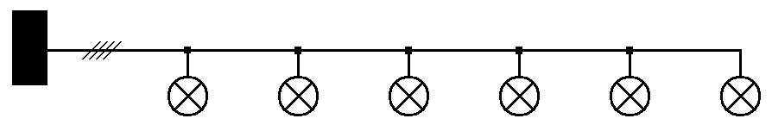
  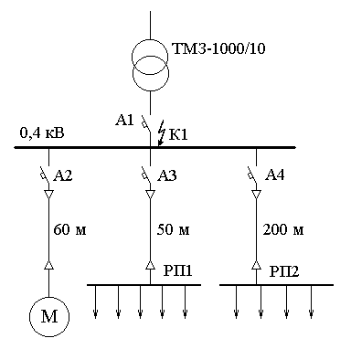 | Исходные данные:  - М P_{ном.} = 400 кВт, cos φ = 0,7.  - РП1 P_{уст.}= 100 кВт, cos φ = 0,6.  - РП2 P_{уст.}= 200 кВт, cos φ = 0,7.
  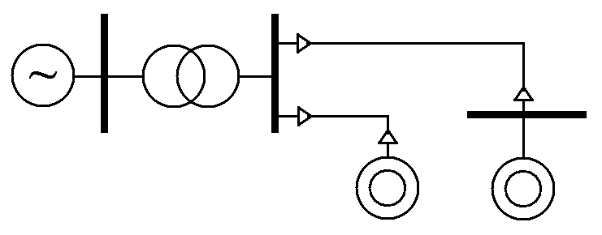 | S_{T}= 1000 кВА;  L₁ = 250 м;  L₂ = 300 м;  Р₁ = 20 кВт;  Р₂ = 16 кВт.
Владеть: | - методиками и приемами расчета токов короткого замыкания;  - математическим аппаратом и программным обеспечением для выбора и проверки электрооборудования по условиям нормальных и аварийных режимов. |  | Примерное задание на курсовую работу (часть 2):  1. На основании плана объекта и картограммы электрических нагрузок выбрать местоположение источника питания и конфигурацию схемы электроснабжения.  2. Выполнить расчет и проверку сечения токоведущих частей по предельно допустимой токовой нагрузке и потерям напряжения.  3. Для выбранной схемы электроснабжения определить расчетные токи короткого замыкания во всех необходимых узлах.  4. Выполнить выбор и проверку силового электрооборудования (коммутационные, защитных и измерительных аппаратов) по условиям электродинамической и термической стойкости. При необходимости выбрать токоограничивающие устройства.  5. Рассчитать уставки для защиты электрооборудования от перегрузок и коротких замыканий.
ПК-3 - способностью принимать участие в проектировании объектов профессиональной деятельности в соответствии с техническим заданием и нормативно-технической документацией, соблюдая различные технические, энергоэффективные и экологические требования
Знать | - основные нормативно-технические документы, регламентирующие проектирование систем электроснабжения;  - основные показатели надежности электроснабжения и качества электрической энергии |  | Перечень вопросов для промежуточной аттестации (экзамена):  - Каким документом регламентируются показатели качества электроэнергии?  - Назовите специфические нагрузки промышленных предприятий?  - Как нормируется уровень высших гармоник?  - Какими параметрами характеризуются высшие гармоники?  - В чем различие между отклонениями и колебаниями напряжения?  - В чем заключается отрицательное действие высших гармоник?  - Как компенсируется реактивная мощность в узлах со специфической резкопеременной и нелинейной нагрузкой?  - Каким образом мощность короткого замыкания в узлах нагрузки влияет на показатели качества электроэнергии?  - Каким образом можно увеличить мощность короткого замыкания?
Уметь | - определять потери напряжения и мощности в электрических сетях;  - измерять и рассчитывать показатели качества электрической энергии;  - оценивать показатели надежности систем электроснабжения |  | Примерныепрактические задачи для промежуточной аттестации (экзамена):  Задача 1: Определить мощность компенсирующего устройства, необходимого для обеспечения допустимых уровней напряжения у потребителя. Схема сети и ее параметры приведены на рисунке, мощность нагрузки задана в максимальном режиме. Расчет выполнить без учета потерь мощности  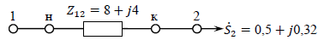  Задача 2:Определить допустимые колебания напряжений на высшей стороне трансформатора с РПН из условий обеспечения качества электроэнергии на шинах низшего напряжения. Исходная схема сети приведена нарисeyrt^  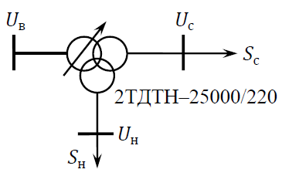
Владеть | - навыками работы с нормативно-технической и справочной документацией, каталогами электрооборудования;  - базовыми навыками проектирования схем электроснабжения различных промышленных и коммунально-бытовых потребителей. |  | Примерное задание на курсовую работу (часть 3):  1. Для выбранной схемы электроснабжения при наличии нелинейных нагрузок оценитьпоказатели качества электроэнергии: коэффициенты высших гармоник напряжения и искажения синусоидальности кривой напряжения.  2. При наличии однофазных электроприемников оценить несимметрию напряжений: рассчитать коэффициенты нулевой и обратной последовательности.  3. Выбрать необходимые фильтрокомпенсирующие и фильтросимметрирующие устройства.  4. Рассчитать и выбрать устройства грозозащиты и защитного заземления
ПК-4 - способностью проводить обоснование проектных решений
Знать |  | - основные технико-экономические показатели электрических сетей и электрооборудования  - критерии технико-экономического обоснования принятого проектного решения | Перечень вопросов для промежуточной аттестации (экзамена):  - Перечислите основные технико-экономические характеристики проектов электроснабжения.  - Как определяются капитальные и эксплуатационные затраты?  - Как производится выбор сечений проводников по экономическим критериям?  - Как оценивается экономически целесообразный режим параллельной работы силовых трансформаторов?  - Назовите основные показатели энергоэффективности.  - Какие существуют системы тарифов на электрическую энергию?  - Какие требования предъявляются к системам учета электрической энергии?  - Что представляет собой автоматизированная система учета электроэнергии?
Уметь |  | - определять основные технико-экономические показатели электрических сетей и электрооборудования;  - определять экономически целесообразные варианты построения электрических сетей систем электроснабжения | Примерныепрактические задачи для промежуточной аттестации (экзамена):  Задача 1: Определите сечение проводов ВЛ-10 кВ по экономической плотности тока, если известно, что мощность нагрузки составляет 860 кВт, cos φ = 0,7, а режим работы потребителя – непрерывный.  Задача 2: На подстанции установлено два силовых трансформатора ТМЗ-630/10. Паспортные данные: $I_{х\text{.}х\text{.}}$= 1,5%; $u_{к}$= 5,5%; ${Δp}_{х\text{.}х\text{.}}$= 30 Вт; ${Δp}_{к\text{.}з\text{.}}$= 76 кВт. Определите значение мощности нагрузки, при передаче которой по одному или двум параллельно работающим трансформаторам потери в них будут одинаковы.
Владеть |  | - навыками технико-экономических расчетов;  - математическим аппаратом и программным обеспечением для технико-экономических расчетов;  - навыками определения экономически целесообразного варианта электроснабжения. | Примерное задание на курсовую работу (часть 4):  1. Выполнить технико-экономическую оценку принятых в проекте решений.  2. Определить показатели эффективности инвестиций: срок окупаемости, дисконтированный доход и норму прибыли.

б) Порядок проведения промежуточной аттестации, показатели и критерии оценивания:
Промежуточная аттестация по дисциплине «Электроснабжение» включает теоретические вопросы, позволяющие оценить уровень усвоения обучающимися знаний, и практические задания, выявляющие степень сформированности умений и владений, проводится в форме экзаменов (5 курс) и в форме выполнения и защиты курсового проекта (5 курс).
Экзамены по данной дисциплине проводятся в устной форме по экзаменационным билетам, каждый из которых включает 2 теоретических вопроса и одно практическое задание.
Показатели и критерии оценивания экзамена:
– на оценку «отлично» (5 баллов) – обучающийся демонстрирует высокий уровень сформированности компетенций, всестороннее, систематическое и глубокое знание учебного материала, свободно выполняет практические задания, свободно оперирует знаниями, умениями, применяет их в ситуациях повышенной сложности.
– на оценку «хорошо» (4 балла) – обучающийся демонстрирует средний уровень сформированности компетенций: основные знания, умения освоены, но допускаются незначительные ошибки, неточности, затруднения при аналитических операциях, переносе знаний и умений на новые, нестандартные ситуации.
– на оценку «удовлетворительно» (3 балла) – обучающийся демонстрирует пороговый уровень сформированности компетенций: в ходе контрольных мероприятий допускаются ошибки, проявляется отсутствие отдельных знаний, умений, навыков, обучающийся испытывает значительные затруднения при оперировании знаниями и умениями при их переносе на новые ситуации.
– на оценку «неудовлетворительно» (2 балла) – обучающийся демонстрирует знания не более 20% теоретического материала, допускает существенные ошибки, не может показать интеллектуальные навыки решения простых задач.
– на оценку «неудовлетворительно» (1 балл) – обучающийся не может показать знания на уровне воспроизведения и объяснения информации, не может показать интеллектуальные навыки решения простых задач.

Курсовой проект выполняется под руководством преподавателя, в процессе его написания обучающийся развивает навыки к научной работе, закрепляя и одновременно расширяя знания, полученные при изучении курса «Электроснабжение». При выполнении курсовогопроекта обучающийся должен показать свое умение работать с нормативным материалом и другими литературными источниками, а также возможность систематизировать и анализировать фактический материал и самостоятельно творчески его осмысливать.
В процессе написания курсовогопроекта обучающийся должен разобраться в теоретических вопросах избранной темы, самостоятельно проанализировать практический материал, разобрать и обосновать практические предложения.

Показатели и критерии оценивания курсового проекта:
– на оценку «отлично» (5 баллов) – работа выполнена в соответствии с заданием, обучающийся показывает высокий уровень знаний не только на уровне воспроизведения и объяснения информации, но и интеллектуальные навыки решения проблем и задач, нахождения уникальных ответов к проблемам, оценки и вынесения критических суждений;
– на оценку «хорошо» (4 балла) – работа выполнена в соответствии с заданием, обучающийся показывает знания не только на уровне воспроизведения и объяснения информации, но и интеллектуальные навыки решения проблем и задач, нахождения уникальных ответов к проблемам;
– на оценку «удовлетворительно» (3 балла) – работа выполнена в соответствии с заданием, обучающийся показывает знания на уровне воспроизведения и объяснения информации, интеллектуальные навыки решения простых задач;
– на оценку «неудовлетворительно» (2 балла) – задание преподавателя выполнено частично, в процессе защиты работы обучающийся допускает существенные ошибки, не может показать интеллектуальные навыки решения поставленной задачи.
– на оценку «неудовлетворительно» (1 балл) – задание преподавателя выполнено частично, обучающийся не может воспроизвести и объяснить содержание, не может показать интеллектуальные навыки решения поставленной задачи.

8 Учебно-методическое и информационное обеспечение дисциплины (модуля)
а) Основная литература (учебники и учебные пособия)
  - Сивков, А. А. Основы электроснабжения : учебное пособие для вузов / А. А. Сивков, А. С. Сайгаш, Д. Ю. Герасимов. — 2-е изд., испр. и доп. — Москва : Издательство Юрайт, 2020. — 173 с. — (Высшее образование). — ISBN 978-5-534-01372-6. — Текст : электронный // ЭБС Юрайт [сайт]. — URL: https://urait.ru/bcode/451208 (дата обращения: 17.09.2020). – Режим доступа: по подписке.
  - Анчарова, Т. В. Электроснабжение и электрооборудование зданий и сооружений : учебник / Т.В. Анчарова, М.А. Рашевская, Е.Д. Стебунова. — 2-е изд., перераб. и доп. — Москва : ФОРУМ : ИНФРА-М, 2018. — 415 с. — (Высшее образование: Бакалавриат). - ISBN 978-5-16-106147-3. - Текст : электронный. - URL: https://znanium.com/catalog/product/939294 (дата обращения: 17.09.2020). – Режим доступа: по подписке.
  - Конюхова Е.А., Электроснабжение : учебник для вузов / Конюхова Е.А. - М. : Издательский дом МЭИ, 2019. - ISBN 978-5-383-01250-5 - Текст : электронный // ЭБС "Консультант студента" : [сайт]. - URL : https://www.studentlibrary.ru/book/ISBN9785383012505.html (дата обращения: 17.09.2020). - Режим доступа : по подписке.

б) Дополнительная литература
- Белых, Г. Б. Электроснабжение отраслей : учебное пособие / Г. Б. Белых, А. Н. Шеметов ; МГТУ. - Магнитогорск : МГТУ, 2016. - 1 электрон. опт. диск (CD-ROM). - Загл. с титул. экрана. - URL: https://magtu.informsystema.ru/uploader/fileUpload?name=3067.pdf&show=dcatalogues/1/1135141/3067.pdf&view=true (дата обращения: 14.05.2020). - Макрообъект. - Текст : электронный. - Сведения доступны также на CD-ROM.
- Плащанский, Л. А. Электрооборудование подстанций и осветительные сети предприятий, организаций и учреждений : учебное пособие / Л. А. Плащанский. — Москва : МИСИС, 2019. — 180 с. — ISBN 978-907067-42-2. — Текст : электронный // Лань : электронно-библиотечная система. — URL: https://e.lanbook.com/book/116922 (дата обращения: 17.09.2020). — Режим доступа: для авториз. пользователей.
- Фролов, Ю. М. Основы электроснабжения : учебное пособие / Ю. М. Фролов, В. П. Шелякин. — Санкт-Петербург : Лань, 2012. — 480 с. — ISBN 978-5-8114-1385-0. — Текст : электронный // Лань : электронно-библиотечная система. — URL: https://e.lanbook.com/book/4544 (дата обращения: 17.09.2020). — Режим доступа: для авториз. пользователей.
- Проектирование электрического освещения : учебное пособие / Б. И. Заславец, А. И. Жданов, Г. Б. Белых и др. ; МГТУ. - Магнитогорск, 2017. - 1 электрон. опт. диск (CD-ROM). - Загл. с титул. экрана. - URL : https://magtu.informsystema.ru/uploader/fileUpload?name=3900.zip&show=dcatalogues/1/1138505/3900.zip&view=true (дата обращения: 14.05.2020). - Макрообъект. - Текст : электронный. - Сведения доступны также на CD-ROM.
- Коробов, Г. В. Электроснабжение. Курсовое проектирование : учебное пособие / Г. В. Коробов, В. В. Картавцев, Н. А. Черемисинова. — 3-е изд., испр. — Санкт-Петербург : Лань, 2014. — 192 с. — ISBN 978-5-8114-1164-1. — Текст : электронный // Лань : электронно-библиотечная система. — URL: https://e.lanbook.com/book/44759 (дата обращения: 17.09.2020). — Режим доступа: для авториз. пользователей.
- Юндин, М. А. Курсовое и дипломное проектирование по электроснабжению сельского хозяйства : учебное пособие / М. А. Юндин, А. М. Королев. — 2-е изд., испр. и доп. — Санкт-Петербург : Лань, 2011. — 320 с. — ISBN 978-5-8114-1160-3. — Текст : электронный // Лань : электронно-библиотечная система. — URL: https://e.lanbook.com/book/1803 (дата обращения: 17.09.2020). — Режим доступа: для авториз. пользователей.
- Гамазин С.И., Справочник по энергоснабжению и электрооборудованию промышленных предприятий и общественных зданий / Гамазин С.И., Кудрин Б.И. - М. : Издательский дом МЭИ, 2017. - ISBN 978-5-383-01134-8 - Текст : электронный // ЭБС "Консультант студента" : [сайт]. - URL : https://www.studentlibrary.ru/book/ISBN9785383011348.html (дата обращения: 17.09.2020). - Режим доступа : по подписке.
- Герасимова В.Г., Электротехнический справочник: В 4 т. Т. 3. Производство, передача и распределение электрической энергии / Герасимова В.Г. - М. : Издательский дом МЭИ, 2017. - ISBN 978-5-383-01175-1 - Текст : электронный // ЭБС "Консультант студента" : [сайт]. - URL : https://www.studentlibrary.ru/book/ISBN9785383011751.html (дата обращения: 17.09.2020). - Режим доступа : по подписке.
- Плащанский, Л. А. Электроснабжение горного производства : учебное пособие / Л. А. Плащанский. — Москва : МИСИС, 2017. — 118 с. — ISBN 978-5-906846-48-8. — Текст : электронный // Лань : электронно-библиотечная система. — URL: https://e.lanbook.com/book/108121 (дата обращения: 17.09.2020). — Режим доступа: для авториз. пользователей.

в) Методические указания:
    - Белых, Г.Б. Методическая разработка по выполнению лабораторных работ по дисциплине «Электроснабжение» [Текст] / Г.Б. Белых, Б.И. Заславец, А.Н. Шеметов, А.В. Кочкина. — Магнитогорск: Изд-во Магнитогорск. гос. техн. ун-та и. Г.И. Носова, 2015. — 48 с.
    - Белых, Г.Б. Определение возможности включения силовых трансформаторов на параллельную работу: методические указания к лабораторной работе по дисциплине «Электроснабжение» [Текст] / Г.Б. Белых, А.Н. Шеметов, А.В. Кочкина. — Магнитогорск: Изд-во Магнитогорск. гос. техн. ун-та и. Г.И. Носова, 2015. — 15 с.
    - Шеметов, А.Н. Качество электрической энергии [Текст]: Методические указания к лабораторным работам по дисциплине «Системы электроснабжения» для студентов специальности 140211 «Электроснабжение» и направления 140200 «Электроэнергетика» / А.Н. Шеметов. — Магнитогорск: Изд-во Магнитогорск. гос. техн. ун-та и. Г.И. Носова, 2011. — 20 с.
    - Шеметов, А.Н. Энергосберегающие технологии в электрическом освещении [Текст]: Методические указания к лабораторным работам по дисциплине «Электроснабжение» для студентов направления 140400 «Электроэнергетика и электротехника», профиль «Электроснабжение» всех форм обучения / А.Н. Шеметов. — Магнитогорск: Изд-во Магнитогорск. гос. техн. ун-та и. Г.И. Носова, 2014. — 19 с.
    - Шеметов, А.Н. Сборник практических заданий по дисциплине «Электроснабжение» [Текст] / А.Н. Шеметов. — Магнитогорск: Изд-во Магнитогорск. гос. техн. ун-та и. Г.И. Носова, 2013. — 42 с.

г) Программное обеспечение, электронные и Интернет-ресурсы:
Перечень программного обеспечения:
Наименование ПО | № договора | Срок действия лицензии
MS Windows 7 | Д-1227 от 08.10.2018  Д-757-17 от 27.06.2017 | 11.10.2021  27.07.2018
MS Office 2007 | № 135 от 17.09.2007 | бессрочно
7Zip | свободно распространяемое | бессрочно
FAR Manager | свободно распространяемое ПО | бессрочно
Calculate Linux Desktop Xfce | свободно распространяемое ПО | бессрочно
Linux Calculate | свободно распространяемое ПО | бессрочно

Список Интернет-ресурсов, доступ к которым при регистрации обеспечен с любого компьютера:
- Федеральный институт промышленной собственности : сайт РОСПАТЕНТА / ФИПС. – Москва : ФИПС, 2009 – . – URL: http://www1.fips.ru/ (дата обращения: 18.09.2020). – Режим доступа: свободный. – Текст: электронный.
- Российский индекс научного цитирования (РИНЦ) : национальная библиографическая база данных научного цитирования. – Текст: электронный // eLIBRARY.RU : научная электронная библиотека : сайт. – Москва, 2000 – . – URL: https://elibrary.ru/project_risc.asp (дата обращения: 18.09.2020). – Режим доступа: для зарегистрир. пользователей.
- Академия Google (Google Scholar) : поисковая система : сайт. – URL: https://scholar.google.ru/ (дата обращения: 18.09.2020). – Режим доступа: для зарегистрир. пользователей. – Текст: электронный.
- Единое окно доступа к информационным ресурсам : электронная библиотека : сайт / ФГАУ ГНИИ ИТТ "ИНФОРМИКА". – Москва, 2005. – . –URL: http://window.edu.ru/ (дата обращения: 18.09.2020). – Режим доступа: свободный. – Текст: электронный.
- East View Information Services : Электронная база периодических изданий / ООО «ИВИС. – URL: https://dlib.eastview.com/ (дата обращения: 18.09.2020). – Режим доступа: по подписке. – Текст: электронный.
- Российская Государственная библиотека. Каталоги : сайт / Российская государственная библиотека. – Москва : РГБ, 2003 – . URL: https://www.rsl.ru/ru/4readers/catalogues/ (дата обращения: 18.09.2020). – Режим доступа: свободный. – Текст: электронный.
- Электронная библиотека МГТУ им. Г. И. Носова. – URL: http://magtu.ru:8085/marcweb2/Default.asp (дата обращения: 18.09.2020). – Режим доступа: для зарегистрир. пользователей (вход с внешней сети по логину и паролю). – Текст: электронный.
- Экономика. Социология. Менеджмент : Федеральный образовательный портал : сайт. – URL: http://ecsocman.hse.ru/ (дата обращения: 18.09.2020). – Режим доступа: свободный. – Текст: электронный.
- Университетская информационная система РОССИЯ : научная электронная библиотека : сайт / НИВЦ ; Экономический факультет МГУ. – Москва : НИВЦ, 1997 – . – URL: https://uisrussia.msu.ru (дата обращения: 18.09.2020). – Режим доступа: свободный. – Текст: электронный.
- Web of science : Международная наукометрическая реферативная и полнотекстовая база данных научных изданий : сайт. – URL: http://webofscience.com (дата обращения: 18.09.2020). – Режим доступа: для зарегистрир. пользователей (вход по IP-адресам вуза). – Текст: электронный.
- Scopus : Международная реферативная и полнотекстовая справочная база данных научных изданий : сайт. – URL: http://scopus.com (дата обращения: 18.09.2020). – Режим доступа: для зарегистрир. пользователей (вход по IP-адресам вуза). – Текст: электронный.
- Springer Journals : Международная база полнотекстовых журналов : сайт. – URL: http://link.springer.com/ (дата обращения: 18.09.2020). – Режим доступа: для зарегистрир. пользователей (вход по IP-адресам вуза). – Текст: электронный.
- Springer Protocols : Международная коллекция научных протоколов по различным отраслям знаний : сайт. – URL: http://www.springerprotocols.com/ (дата обращения: 18.09.2020). – Режим доступа: для зарегистрир. пользователей (вход по IP-адресам вуза). – Текст: электронный.
- SpringerMaterials : Международная база научных материалов в области физических наук и инжиниринга : сайт. – URL: http://materials.springer.com/ (дата обращения: 18.09.2020). – Режим доступа: для зарегистрир. пользователей (вход по IP-адресам вуза). – Текст: электронный.
- Springer Reference : Международная база справочных изданий по всем отраслям знаний: сайт. – URL: http://www.springer.com/references (дата обращения: 18.09.2020). – Режим доступа: для зарегистрир. пользователей (вход по IP-адресам вуза). – Текст: электронный.
- zbMATH : Международная реферативная база данных по чистой и прикладной математике : сайт. – URL: http://zbmath.org/ (дата обращения: 18.09.2020). – Режим доступа: для зарегистрир. пользователей (вход по IP-адресам вуза). – Текст: электронный.
- Springer Nature : Международная реферативная и полнотекстовая справочная база данных научных изданий : сайт. – URL: https://www.nature.com/siteindex (дата обращения: 18.09.2020). – Режим доступа: для зарегистрир. пользователей. – Текст: электронный.
- Архив научных журналов : сайт / Национальный электронно-информационный концорциум. – Москва : НЭИКОН, 2013 – . – URL: https://archive.neicon.ru/xmlui/ (дата обращения: 18.09.2020). – Режим доступа: для зарегистрир. пользователей (вход по IP-адресам вуза). – Текст: электронный.
- eLIBRARY.RU : научная электронная библиотека : сайт. – Москва, 2000 – . – URL: https://elibrary.ru (дата обращения: 09.01.2018). – Режим доступа: для зарегистрир. пользователей. – Текст: электронный.
- РУКОНТ : национальный цифровой ресурс : межотраслевая электронная библиотека : сайт / консорциум «КОТЕКСТУМ». – Сколково, 2010 – . – URL: https://rucont.ru (дата обращения: 18.09.2020). – Режим доступа: для авториз. пользователей. – Текст: электронный.
- ТАСС : информационное агентство России : [сайт]. – Москва, 1999 – . – Обновляется в течение суток. – URL: http://tass.ru (дата обращения: 18.09.2020). – Текст : электронный.
- Правительство Российской Федерации : официальный сайт. – Москва. – Обновляется в течение суток. – URL: http://government.ru (дата обращения: 18.09.2020). – Текст : электронный.
- Abb.ru : Официальный сайт группы компаний ABB Россия [Электронный ресурс]. – Режим доступа: http://www.abb.ru, свободный. – Загл. с экрана.
- Elektrozavod.ru : Официальный сайт Уфимского завода «Электроаппарат» [Электронный ресурс]. – Уфа. – Режим доступа: http://www.elektrozavod.ru/reports/ea, свободный. – Загл. с экрана.
- Stps.ru : Официальный сайт ООО «Стройподстанции» [Электронный ресурс]. – М. – Режим доступа: http://www.stps.ru, свободный. – Загл. с экрана.
- Siemens.com : Официальный сайт компании Siemens [Электронный ресурс]. – Режим доступа: https://new.siemens.com/ru/ru.html, свободный. – Загл. с экрана.
- Schneider-electric.com : Официальный сайт компании Schneider Electric [Электронный ресурс].– Режим доступа: https://www.se.com/ru/ru/, свободный. – Загл. с экрана.
- Magtu.ru : Официальный сайт ФГБОУ ВПО «МГТУ им. Г.И. Носова» [Электронный ресурс].– Режим доступа: . http://www.magtu.ru, свободный. – Загл. с экрана.
- Mmk.ru : Официальный сайт ОАО «Магнитогорский металлургический комбинат» [Электронный ресурс].– Режим доступа: . http://www.mmk.ru, свободный. – Загл. с экрана.

9 Материально-техническое обеспечение дисциплины (модуля)
В соответствии с учебным планом по дисциплине «Электроснабжение» предусмотрены следующие виды занятий: лекции, лабораторные работы, практические занятия, самостоятельная работа, консультации (столбец ВНКР), курсовой проект и зачет.
Тип и название аудитории | Оснащение аудитории
Учебные аудитории для проведения занятий лекционного типа | Мультимедийные средства хранения, передачи и представления информации.
Учебная аудитория для проведения лабораторных работ:  лаборатория релейной защиты  (ауд. 215) | Лабораторные установки, измерительные приборы для выполнения лабораторных работ:  - Лабораторный стенд «Исследование влияния отклонения напряжения на работу асинхронного электродвигателя»  - Лабораторный стенд «Определение экономически целесообразного режима работы силовых трансформаторов»  - Лабораторный стенд «Опытное построение графиков нагрузок и определение их параметров».  - Лабораторный стенд «Измерение параметров газоразрядных ламп и пускорегулирующей аппаратуры»  - Лабораторный стенд «Компенсация реактивной мощности».  - Лабораторный стенд «Определение возможности включения трансформаторов на параллельную работу» .
Учебная аудитория для проведения лабораторных работ:  лаборатория электрических измерений (ауд. 217) | Лабораторные установки, измерительные приборы для выполнения лабораторных работ:  - Лабораторный стенд «Исследование режимов нейтрали в системах электроснабжения»  - Лабораторный стенд «Исследование показателей качества электроэнергии в системах электроснабжения с силовыми тиристорными преобразователями»  - Компьютеризированный лабораторный комплекс «Передача и качество электрической энергии»  - Компьютеризированный лабораторный комплекс «Энергосбережение в электрическом освещении»
Учебные аудитории для проведения практических занятий, групповых и индивидуальных консультаций, текущего контроля и промежуточной аттестации | Доска, мультимедийный проектор, экран
Учебные аудитории для выполнения курсового проектирования, помещения для самостоятельной работы обучающихся | Персональные компьютеры с пакетом MS Office, выходом в Интернет и с доступом в электронную информационно-образовательную среду университета
Помещение для хранения и профилактического обслуживания учебного оборудования | Стеллажи, сейфы для хранения учебного оборудования  Инструменты для ремонта лабораторного оборудования

